新一代物流管理系统

OCR识别

[PaddleOCR/快速构建卡证类OCR.md at release/2.6 · PaddlePaddle/PaddleOCR (github.com)](https://github.com/PaddlePaddle/PaddleOCR/blob/release/2.6/applications/%E5%BF%AB%E9%80%9F%E6%9E%84%E5%BB%BA%E5%8D%A1%E8%AF%81%E7%B1%BBOCR.md#11-%E9%87%91%E8%9E%8D%E8%A1%8C%E4%B8%9A%E4%B8%AD%E7%9A%84ocr%E7%9B%B8%E5%85%B3%E6%8A%80%E6%9C%AF)

-- 基于 SVTR算法

* **论文证明，在场景文本识别中，单一的视觉语言模型可以获得具有竞争力甚至更高的精度。由于其效率和跨语言的多功能性，它具有广阔的实际应用前景。**
* **提出了SVTR，一种文本定制的识别模型。它引入局部和全局混合块，分别提取笔划特征和字符间相关性，并结合多尺度backbone，形成多粒度特征描述。**
* **对公共基准的实证研究证明了SVTR的优越性。SVTR-L在识别英汉场景文本方面都取得了最先进的性能。而SVTR-T是有效的，但也是有效的，在一个NVIDIA1080TiGPU中，参数为6.03M，每幅图像文本平均消耗4.5ms。**

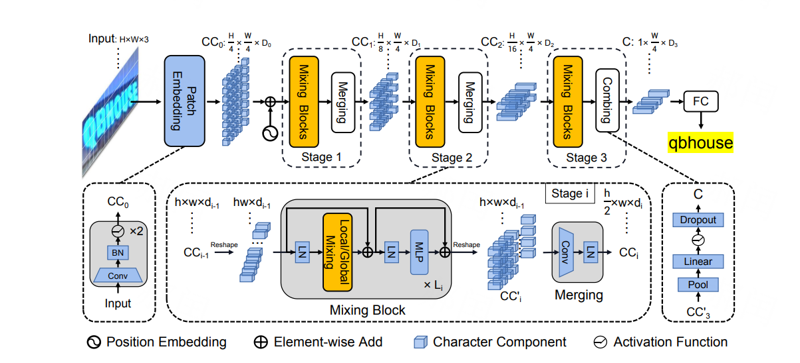

时间序列人流预测

-- 基于LSTM算法

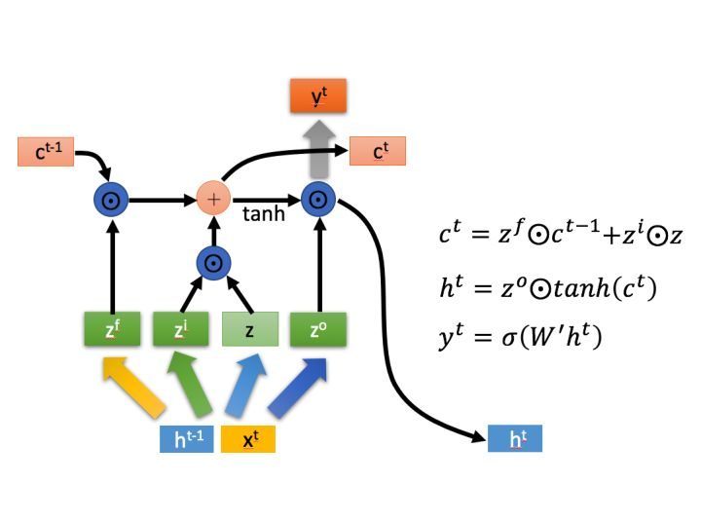

LSTM 的核心概念在于细胞状态以及“门”结构。细胞状态相当于信息传输的路径，让信息能在序列连中传递下去。你可以将其看作网络的“记忆”，记忆门一个控制信号控制门是否应该保留该信息，在实现上通常是乘1或乘0来选择保留或忘记。理论上讲，细胞状态能够将序列处理过程中的相关信息一直传递下去。因此，即使是较早时间步长的信息也能携带到较后时间步长的细胞中来，这克服了短时记忆的影响。信息的添加和移除我们通过“门”结构来实现，“门”结构在训练过程中会去学习该保存或遗忘哪些信息。

智能助手

-- 最终能做到多智能要看鄙人的时间

时间长：上点模型

时间短：写点正则匹配关键词 给出答案

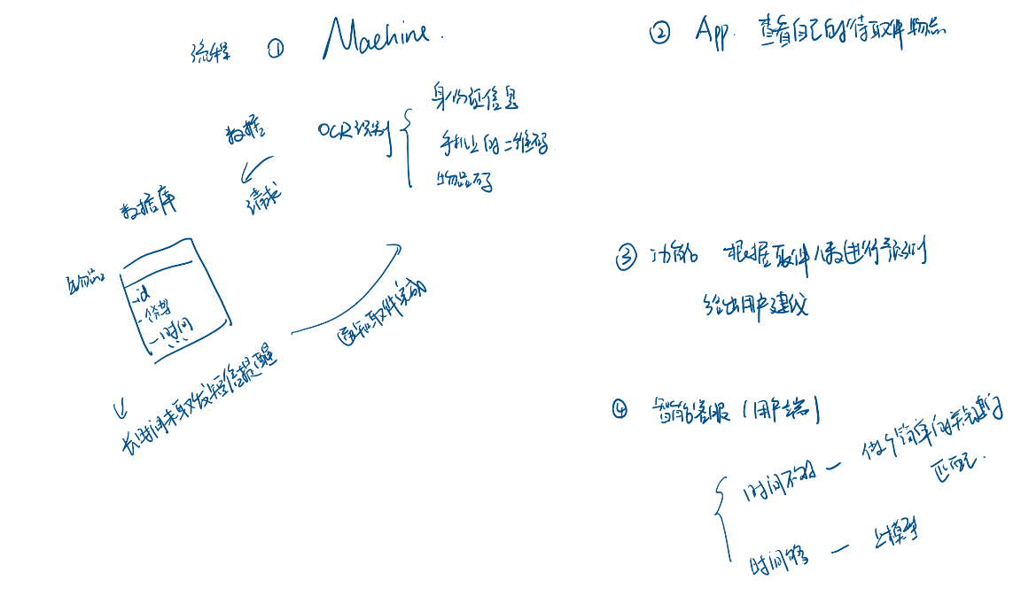

取快递

1. 识别身份信息 取快递 OCR功能
2. 更新数据库 取件成功 (根据商品信息等进行合理的数据库设计)
3. 通知

长时间未取快递 app提醒用户

App功能(打算用微信小程序实现)：

快递信息

查看实时人流量预测 基于LSTM算法

收通知

智能客服 为客户提供人性化的帮助